Додаток № 2
до тендерної документації

ІНФОРМАЦІЯ ПРО НЕОБХІДНІ ТЕХНІЧНІ, ЯКІСНІ ТА КІЛЬКІСНІ ХАРАКТЕРИСТИКИ ПРЕДМЕТА ЗАКУПІВЛІ

Гомогенний ПВХ лінолеум медичного призначення.
(показник національного класифікатора України ДК 021:2015 “Єдиний закупівельний словник” – ДК 021:2015: 44110000-4 - Конструкційні матеріали)

Загальні вимоги до предмета закупівлі
Товар, що поставляється в порядку та на умовах Договору, відповідає технічним умовам документації, а також вимогам чинних нормативних правових актів та нормативних документів щодо показників якості та безпеки товарів, упаковки, маркування, транспортування, зберігання.
Кожна партія Товару передається Замовнику з документами, що підтверджують його походження, якість та безпеку.
При поставці товар має супроводжуватися документами (рахунками, накладними, документами, які засвідчують якість та безпеку).
Замовник має право відмовитися від прийняття Товару, який не відповідає за якістю умовам Замовника. Товар неналежної якості підлягає обов’язковому поверненню Постачальнику. Постачальник зобов’язаний замінити дефектний товар у 10 денний термін. Всі витрати, пов’язані із заміною товару по якості, несе Постачальник.
У разі виникнення сумнівів/суперечки щодо якості поставленого Товару проводиться його незалежна експертиза в уповноважених на це установах чи організаціях. Оплата вартості експертизи Товару сплачується Постачальником.
Документи подаються у сканованому вигляді. Всі документи повинні бути розміщеними таким чином, щоб вони не мали ніяких розмитих або нечітких місць. Документи, які не будуть чітко відображені, розглядатися не будуть і такі пропозиції будуть відхилятися.
Вартість пропозиції повинна включати витрати на страхування, пакування, навантаження, транспортування до місця призначення, відвантаження, сплату всіх податків і загальнообов’язкових платежів тощо.
Учасники процедури закупівлі повинні надати в складі тендерної пропозицій документи, які підтверджують відповідність пропозиції учасника технічним, якісним, кількісним та іншим вимогам до предмета закупівлі, а саме:
1) Довідка в довільній формі про наявність сертифікатів якості та реєстраційних посвідчень на товар, що пропонується згідно технічних вимог та надання сертифікатів якості при поставці товару.
2) Копія ліцензії на відповідний вид діяльності (у разі, якщо це не передбачено чиним законодавством лист-пояснення про ненадання відповідного документа із зазначенням законодавчих підстав);
3) Спроможність учасника поставити товар повинна підтверджуватись документами про якість (сертифікат відповідності або декларацію про відповідність, або сертифікат контролю якості, /або аналітичний паспорт або посвідчення про якість, або інші документи, встановлені діючим законодавством для зазначеного товару (на вибір учасника). Якщо будь-який із документів не може бути наданий з причин його втрати чинності /або зміни форми, назви, тощо /або не передбачений законодавством для такого товару, Учасник надає інший рівнозначний документ або письмове пояснення.
Документи, що підтверджують відповідність якості товару: в складі пропозиції конкурсних торгів учасник надає копію сертифікату відповідності, або копію паспорту якості на товар, санітарно-гігієнічні висновки тощо, з урахуванням того, що технічні, якісні характеристики товару за предметом закупівлі повинні відповідати встановленим/зареєстрованим діючим нормативним актам чинного законодавства.

№ п/п | Найменування товару | Технічні характеристики | Од. виміру | К-ть
1 | Гомогенний ПВХ лінолеум медичного призначення з комплектуючими для монтажу: | Основні характеристики: пружність і еластичність, гігієнічність, однорідний малюнок, міцність і жорсткість.  Колір: білий з теплим або холодним відтінком;  Тип лінолеуму - Гомогений;  Тип із застосування – медичний;  Товщина робочого шару - 2 мм;  Основа – безосновний;  Тип з'єднання: ПВХ-шнур;  Спосіб укладання – на клей;  Клас зносостійкості 34/43;  Додатковий захисний шар;  Антистатичні властивості;  Наявність пожежних протоколів Bfl-s1;  Стійкість до бактерій і грибів (EN ISO 846:1999) — не сприяє росту, наявність вологостійкості;  Стійкість до впливу роликових крісел.  Опір до ковзання: R9;  Термін експлуатації 15 років.  Стійкість до хімічних речовин;  Екологічно безпечне покриття сумісне з теплими підлогами. | Метр квадратний | 273
 |  | Закінчення (плінтус); відтінок повинен бути до кольору лінолеуму,  кількість кутів по схемі приміщення | Метр погонний | 230
 |  | Галтелі 25х25  Укладання заводів на стіну | Метр погонний | 230
 |  | Шнур для пайки, термоклей
 |  | Заливання самовирівнюючої суміші

ВАЖЛИВО! Монтаж входить до вартості товару.
Схема приміщення додається!

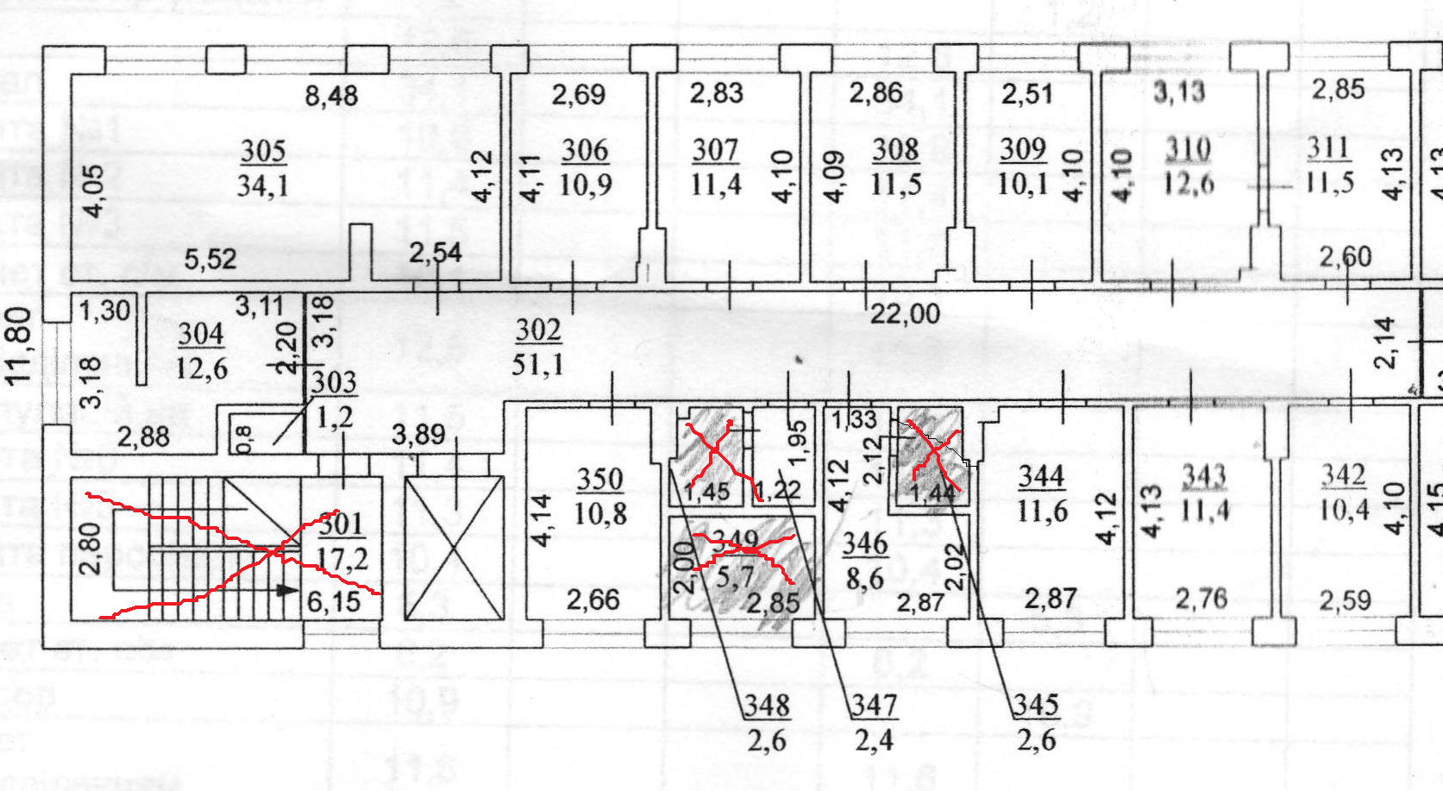
Технічні, якісні та кількісні характеристики повинні відповідати або бути ліпшими за показники, наведені вище (або еквівалент, аналог тощо).

*у кожному випадку де у тексті даного Технічного завдання згадуються посилання на конкретні торговельну марку чи фірму, патент, конструкцію або тип предмета закупівлі, джерело його походження або виробника мається на увазі, що Замовник зазначає після кожної такої характеристики вираз "або еквівалент".
Замовник не вчиняє та зобов’язується не вчиняти будь-яких дій, що обмежують конкуренцію, не здійснює дискримінацію учасників та не обмежує їх у поданні в пропозиції еквівалентних товарів, якщо такі товари є аналогічні по своїм технічним та якісним характеристикам і можуть бути використані Замовником у своїй діяльності.
Якщо Учасник подає товар/технології/механізми, що є еквівалентом він зобов’язаний подати у складі своєї пропозиції порівняльну таблицю в розрізі усіх технічних характеристик зазначених у Технічному завданні, та лист-пояснення про відповідність запропонованого Учасником товару вимогам закупівлі та фото аналогу.
Невідповідність даних зазначених учасником з наданими документами є підставою для відхилення тендерної пропозиції.

